|  |  |
| --- | --- |
|  | **УТВЕРЖДАЮ**  Начальник производства/цеха  ФИО  « » 20__ г.  ППР подрядчика утверждается техническим руководителем подрядчика! |

**План производства работ**

**по ________________________________________**

**(название работы)**

1. **Общая часть**

1.1. Наименование и содержание выполняемой работы.

Дополнительно нужно указать наличие постоянных и временных ограждающих конструкций на рабочем месте.

1.2. Разработать схему мест крепления к анкерным точкам.

1.3. Состав работ на высоте, место выполнения, отметка, использование средств подмащивания.

При использовании средств подмащивания необходимо указать:

а) марку, модель, высоту;

б) не допускать внесения конструктивных изменений к способам установки и крепления средств подмащивания, не предусмотренных нормативной документацией изготовителя;

в) требование об обеспечении дополнительной устойчивости лесов и вышек - тур, в том числе путем крепления к несущим элементам зданий и сооружений с помощью растяжек, крепежей и других анкерных креплений в соответствии с требованиями паспорта изготовителя (указания на какой высоте, куда, чем крепить);

г) меры защиты от поражения электрическим током при работе с электроинструментом, вблизи токоведущих частей (указания по заземлению металлических частей электрооборудования и исполнению заземляющих контуров; ограждение токоведущих частей и др.).

Указать дополнительные мероприятия, выполняемые при совмещенных работах, при работах в условиях работающего производства, вблизи сооружений, коммуникаций, работающих установок.

**2. Используемые СИЗ**

Указать используемые системы обеспечения безопасности работ на высоте и средства индивидуальной защиты (например, каска, очки, беруши и т.д.).

2.1 Расчет запаса высоты

Запас высоты при использовании стропа с амортизатором рассчитывается с учетом суммарной длины стропа и соединительных элементов, длины сработавшего амортизатора, роста работника, а также свободного пространства, остающегося до нижележащей поверхности в состоянии равновесия работника после остановки падения (рис. 1).

L = L0 – (L1 + L2 + L3),      где    L0   - рабочая высота (анкерная точка), м

  L1 – длина стропа, м

                                                       L2 – длина амортизатора, м

                                                        L3 - роста человека, м

                                                        L – запас высоты, м

**Запас высоты должен составлять не менее 1 метра!**

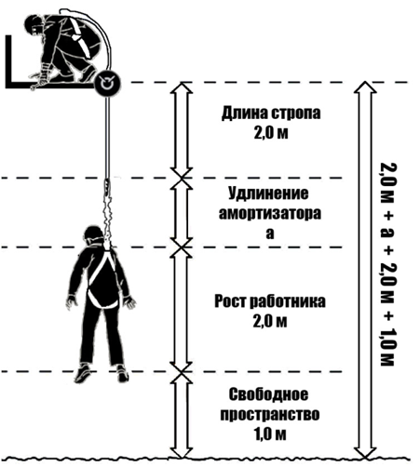   
рис.1

**3. Техника производства работ (порядок проведения работ).**

3.1 При использовании средств подмащивания необходимо перечислить порядок сборки/разборки, наличие защитных настилов, места и способы крепления систем обеспечения безопасности при сборке/разборке

3.2 Указать места и способы крепления систем обеспечения безопасности работ на высоте на рабочих местах, пути и средства подъема работников к рабочим местам (приложить схему)

3.3 Средства освещения

3.4 Места размещения механизмов, оборудования, порядок и способы складирования материалов и инструмента (приложить схему)

3.5 Способы удаления отходов

3.6 Дополнительно при применении машин (механизмов) указываются:

а) выбор типов, места установки и режима работы машин (механизмов);

б) способы, средства защиты машиниста и работающих вблизи людей от действия вредных и опасных производственных факторов;

в) величины ограничения пути движения или угла поворота машины;

г) средства связи машиниста с работающими (звуковая сигнализация, радио- и телефонная связь);

д) особые условия установки машины в опасной зоне

**4. План мероприятий по эвакуации и спасению работников.**

В случае возникновения аварийной ситуации, всем работникам покинуть опасную зону, сообщить руководителю и диспетчеру предприятия по тел. 22-22, 8-917-45-45-994.

В случае падения работника, необходимо освободить его из положения зависания в течение 10 мин.

В случае несчастного случая вызвать скорую помощь по тел. 03 или 8-937-84-73-903,

оказать пострадавшему первую помощь, сообщить начальнику смены тел. 3137, диспетчеру предприятия по тел. 22-22, 8-917-45-45-994.

В случае пожара вызвать пожарную охрану по тел. 01 или 8-917-74-033-75, приступить к тушению пожара с применение первичных средств пожаротушения, если это не угрожает жизни и здоровью. Если угрожает – покинуть опасную зону. Сообщить диспетчеру предприятия по тел. 22-22, 8-917-45-45-994. Ждать прибытия пожарной охраны. Организовать встречу пожарных расчетов.

В случае падения работающего необходимо определить состояние упавшего (в сознании или нет). По рации сообщить начальнику смены/сменному инженеру, руководителю подразделения о падении работающего.

1. При зависании упавший работник остается в сознании, контролирует свои действия и способен сам эвакуироваться:

работник должен попытаться найти точку опоры, взяться за металлоконструкции и (или) площадки и забраться на поверхность.

2. При зависании упавший работник остается в сознании, контролирует свои действия, но не способен сам эвакуироваться:

- работник должен попытаться найти точку опоры или принять горизонтальное положение, до проведения эвакуации;

- ответственный исполнитель работ сообщает о ситуации начальнику смены/сменному мастеру;

- начальник смены/сменный мастер принимает незамедлительные действия для оказания помощи по высвобождению упавшего работника и при необходимости по оказанию ему первой доврачебной помощи.

Ответственный руководитель/ответственный и исполнитель работ (2 группа)

3. Потеря сознания работником. Пострадавший висит на стропе для рабочего позиционирования

- вызвать ПАСФ

- приблизиться (подняться/спуститься) к пострадавшему;

- проконтролировать его состояние;

Ответственный руководитель/ответственный и исполнитель работ (2 группа).

1. **Требования безопасности после окончания работ.**

По окончании работ необходимо:

- выключить и отключить от сети все непосредственно используемое для выполнения работ оборудование, если это не нарушает непрерывного технологического процесса;

- доложить своему непосредственному руководителю о выполненной работе, выявленных неисправностях и нарушениях;

- снять страховочную привязь и визуальным осмотром проверить ее исправность в соответствии с указаниями в эксплуатационной документации на данное средство защиты;

- произвести уборку рабочего места: убрать мусор (отходы), очистить от загрязнений закрепленное оборудование, а также применяемые инструмент, приспособления, инвентарь и убрать их.

- во время транспортировки элементов подвижных вышки к месту хранения или от места хранения они должны быть защищены от ударов друг от друга и падения.

- при перемещении с одного места складирования на другое не допускается бросать элементы вышки-тура, лесов. Их хранение должно исключать повреждение элементов.

- во избежание падения и травмирования работников, хранение элементов вышки-тура, лесов должно осуществляться в лежачем положении.

Разработчик (работник с 3 группой):

Должность, подпись, дата Фамилия и инициалы

Рассмотрено руководителем подразделения (в случае разработки ППРв подрядной организацией и ремонтными подразделениями предприятия):

Должность, подпись, дата Фамилия и инициалы

Рассмотрено ответственным лицом по договору (в случае разработки ППРв подрядной организацией, в т.ч. на территории переданной по акту):

Должность, подпись, дата Фамилия и инициалы

Рассмотрено представителем УОТиПБ (в случае разработки ППРв подрядной организацией, подразделениями предприятия)

Должность, подпись, дата Фамилия и инициалы

СОГЛАСОВАНО специалистом по ОТ подрядной организации (в случае разработки ППРв на территории переданной по акту)

Должность, подпись, дата Фамилия и инициалы

Оформление подраздела «**Порядок сборки/разборки лесов (подмостей)**» на примере передвижной сборно-разборной строительной вышки ВСП-250/1,6*2,0

* + 1. Сборка базы

1. Установить на ровную площадку параллельно между собой две базы (1) замками внутрь.

2. Сверху на базы установить объёмную диагональ (2).

3. Упорными винтами выровнять базы по уровню горизонта.

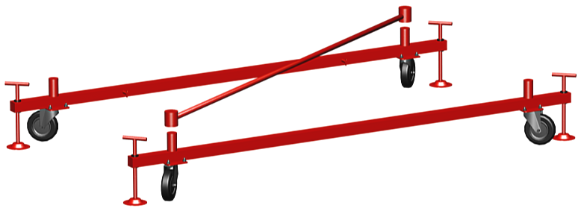 **2**

**1**

* + 1. *Сборка секции*

1. Вставить лестницы секции (3) в стаканы базы (1).

2. Надеть на лестницы секции гантели секции (4).

3. Закрепить конструкцию стяжками секции (5)

4. Повторяя пункты 1,2,3, собрать вышку на требуемую высоту, установив объемные диагонали, согласно таблице комплектации.

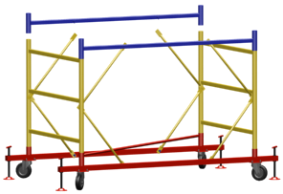**4**

**5**

**3**

* + 1. *Сборка ограждения*

1. Вставить лестницы ограждения (6) в соединительные гантели последней секции.

2. Надеть на лестницы секции ограждения гантели ограждения (7).

3. Закрепить гантель ограждения стяжками (8).

4. Установить перекладины ограждений (9).

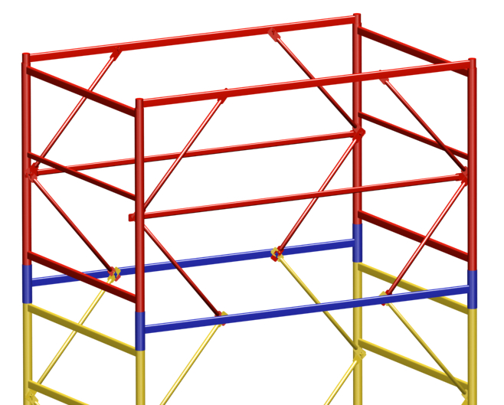

**7**

**6 8**

**9**

5. Уложить на верхние поперечины лестниц последней секции настилы (10,11).

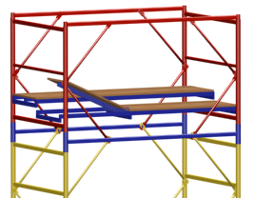

**10** **11**

* + 1. *Сборка стабилизаторов*

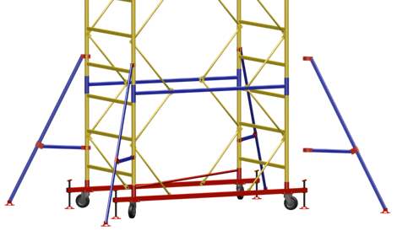1. При сборке вышки высотой более пяти секций, у основания необходимо закрепить стабилизаторы (12) для дополнительной устойчивости.

**12**